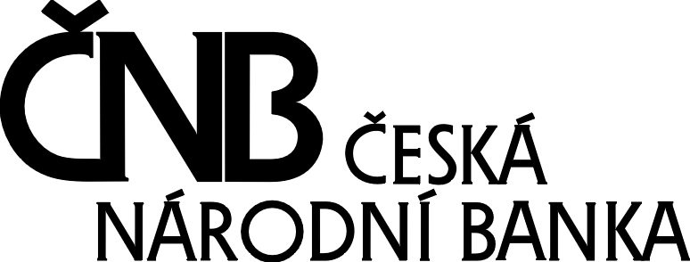
Archiv České národní banky
NA PŘÍKOPĚ 28
115 03 PRAHA 1
Rok, čj.: ...............................
Pořadové číslo: ....................
BADATELSKÝ LIST
Jméno, příjmení: …………………............................................................................................
Rodné příjmení (nepovinné): ………………………………………………………………….

Den, měsíc, rok a místo narození: ...……………………………………………..

Adresa trvalého pobytu: ………………………………………. telefon (nepovinné): ...................
e-mail (nepovinné): ....................
Adresa pro doručení: ………………………………………….. telefon (nepovinné): ……...…....
e-mail (nepovinné): ....................

Státní občanství: ……………………….......................................................................…….
Občanský průkaz, cestovní pas (jiný osobní doklad) č.: …………………………………...
Přesné označení tématu studia s časovým vymezením:
...................................................................................................................................................................................................................................................................................................................................................................................................................................................................................................................................................................................................................................................................................................................................................................................................................................................................................................................................................................................................................................................................
Účel nahlížení: *) úřední (služební)
soukromý
Zaměření nahlížení: *) vědecké (studie, monografie, studentská,
diplomová či disertační práce apod.)
vědecké edice dokumentů
genealogické účely
soukromé zájmové vzdělávání
sběratelské zájmy a s nimi spojený výzkum
publicistické účely
výstavní účely
pro potřeby úřadů
kronikářské
*) Hodící se označte křížkem v poli čtverce

V případě úředního (služebního) účelu nahlížení - název a sídlo právnické osoby, pro kterou badatel téma zpracovává:
.............................................................................................................................................................................................................................................................................................................................................................................................................................................................
Prohlašuji, že jsem se seznámil s badatelským řádem archivu. Prohlašuji, že jsem si vědom své odpovědnosti za nakládání s informacemi, jež jsem získal z archiválií, v souladu s příslušnými právními předpisy. Beru na vědomí, že při porušení základních povinností mi může být další nahlížení do archiválií odepřeno, případně udělený souhlas odvolán.
Rovněž beru na vědomí, že v případě mnou nepravdivě uvedených údajů v badatelském listu se mohu vystavovat trestnímu stíhání a nahlížení do archiválií mi bude odepřeno, případně udělený souhlas odvolán.

Informace pro badatele:
Osobní údaje obsažené v badatelském listu jsou shromažďovány a zpracovávány podle zákona č. 499/2004 Sb., o archivnictví a spisové službě a o změně některých zákonů, ve znění pozdějších předpisů, a podle právních předpisů upravujících zpracování osobních údajů. Osobní údaje uvedené v badatelském listu jsou zpracovávány pro účely ochrany archiválií a slouží pouze pro vnitřní potřebu archivu a nejsou poskytovány třetím osobám.

V…….......................………, dne: ……………
.................................................
(vlastnoruční podpis)

(Vyplňuje dozor v badatelně:)
Údaje přezkoumal: ………………….............…….., dne: ……………………………
Nahlížení povoleno (kým): ……………….......……, dne: …………………..

Podpis odpovědného zaměstnance pověřeného dozorem v badatelně: ......................................

Nahlížení povoleno pro archiválie nezpracované ....................... dne .............

Nahlížení povoleno pro archiválie mladší třiceti let …………… dne ………
Nahlížení povoleno pro archiválie obsahující osobní údaje
podle právních předpisů upravujících zpracování osobních údajů .……………… dne ………

Nahlížení povoleno pro ostatní archiválie …………………….. dne ……….

Doklad o předložených a vracených archiváliích
Poř. č. | Značka (název) archivního souboru  signatura, folio | Vydáno (datum) | Podpis badatele | Vráceno (datum) | Podpis dozoru v badatelně

